Classificação dos Seres Vivos

Uma WebQuest Desenvolvida para Alunos do Ensino Fundamental - 6ª série
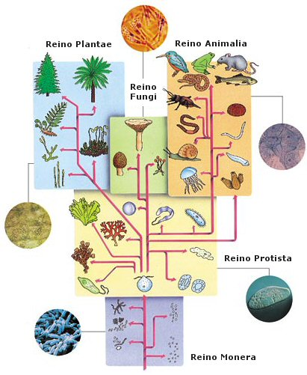

Desenvolvido por: Bruno Terra, Débora Bittencourt, Janaynna Lima Pereira, Raissa Araújo
Todos os direitos reservados.
Essa WebQuest pode ser copiada por escolas públicas ou instituições sem fins lucrativos desde que para uso exclusivo com seus alunos.
Todas as outras formas de utilização ficam expressamente proibidas sem a expressa permissão dos autores.
Criação: 11.09.2006
Baseado na proposta de Bernie Dodge - http://webquest.org.

1-Introdução

Quando você para e observa uma flor, uma árvore ou um bichinho, você se pergunta: Qual o nome dessa planta?Que bicho será este?
Estas são questões são tão antigas quanto a humanidade e surgem da simples curiosidade de identificar os seres do mundo ao nosso redor. Mas, para a ciência que estuda a vida, esse processo de dar nomes aos seres vivos é, na verdade, parte de um sistema altamente organizado para o estabelecimento de parentescos e identificação de teorias evolutivas.
As pessoas normalmente dão nomes comuns ás plantas e aos animais, no entanto, os biólogos precisam dar aos seres nomes técnicos, em uma linguagem orientada por regras universais, que facilita o estudo e a troca de informações entre os cientistas.
O nome científico funciona como uma carteira de identidade internacional para um organismo, que fornece pistas sobre as relações de um ser com o outro.
O ramo da ciência responsável por identificar, nomear e classificar os seres é a Taxonomia. O primeiro naturalista a desenvolver regras para a classificação e descrição dos seres foi o sueco Carlos Lineu. Foi ele quem primeiro escreveu os nomes científicos em latim e criou as divisões ou categorias Reino, Filo, Classe, Ordem, Família, Gênero, Espécie. Até hoje essas categorias são utilizadas para organizar os seres vivos.

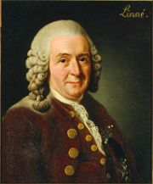

2-Tarefa

Este é o Franjinha, um menino muito esperto que deseja se tornar um taxonomista quando crescer e precisa de sua ajuda para classificar alguns Emoticons. Você deve classificar as figuras de Reino à Espécie, justificando com características físicas como você agrupou essas figuras. Monte a classificação utilizando um editor de texto, como o Word, por exemplo. Após concluir esta tarefa você deve responder algumas questões.



3-Processo

Para realizar essa tarefa você deve primeiro ler os textos indicados na página de fontes. Com base nas informações adquiridas você deve analisar as características físicas de cada um dos Emoticons e dividi-los em grupos, observando suas diferenças e semelhanças. Essas características deverão ser usadas para justificar suas escolhas. Você pode agrupá-los em um único Reino e cada emoticon pode ser de uma espécie diferente. Monte a classificação utilizando um editor de texto, como o Word, por exemplo. Para facilitar seu trabalho você pode organizar os dez emoticons da seguinte forma:

Reino:
Filo:
Classe:
Ordem:
Família:
Gênero:
Espécie:

Repetindo o procedimento para cada uma das espécies. Não se esqueça que espécies diferentes podem estar inclusas no mesmo gênero e assim sucessivamente.

P.S. Acho q não está claro ainda onde e como o aluno deva justificar;

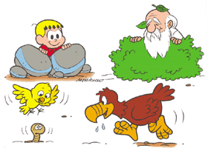

Agora você já pode responder as questões abaixo no mesmo documento de texto que você produziu para a classificação. Ou em um novo doc de texto.

1)Com esta tarefa você pôde perceber o quanto è difícil o trabalho de um(a) taxonomista?
2)Quais as maiores dificuldades que você encontrou para realizar a tarefa?
3)Você acha que analisar apenas as características morfológicas (físicas) é suficiente para classificar os seres vivos? Por quê?

4-Fontes

Para facilitar o seu trabalho, existem alguns textos abaixo que você poderá consultar. Bom trabalho!!!

http://www.cda.sp.gov.br/Crianca/class_servivo1.htm

http://www.cda.sp.gov.br/Crianca/class_servivo2.htm

http://www.portalbrasil.eti.br/educacao_seresvivos_biodiversidade.htm

http://cienciahoje.uol.com.br/4051

http://www.colegiosaofrancisco.com.br/csf3/Classificacao/0014.php

5-Avaliação

Você será avaliado por meio das semelhanças estabelecidas em suas justificativas. Serão analisados seu desempenho e sua capacidade de observação, segundo os critérios abaixo:

Nota | Aspectos observados na justificativa da classificação dos Emoticons
5 | Todas as justificativas coerentes e claras; Explicações excelentes para todos os parentescos que você estabeleceu.
4 | Maioria das justificativas coerentes e claras; Explicações boas para os parentescos estabelecidos.
3 | Metade das justificativas coerentes e claras; Explicações médias para os parentescos estabelecidos.
2 | Poucas justificativas coerentes e claras; Explicações fracas para os parentescos estabelecidos.
1 | Nenhuma das justificativas coerentes e claras; Explicações insuficientes para os parentescos estabelecidos.

Nota | Aspectos observados nas respostas às questões
5 | Todas as respostas claras e fundamentadas.
4 | Maioria das respostas claras e fundamentadas.
3 | Metade das respostas claras e fundamentadas.
2 | Poucas respostas claras e fundamentadas.
1 | Nenhuma das respostas claras e fundamentadas.

Sua nota será dada pela média de pontos obtidos nas tarefas.

6-Conclusão

A classificação e organização dos seres vivos são muito importantes para o desenvolvimento de pesquisas na área da biologia, pois sem este trabalho de base a troca de informações entre os pesquisadores e a comunidade científica seria um caos. É preciso revelar, desde cedo, a relevância do trabalho do taxonomista e evidenciar o processo e as dificuldades deste, para que haja uma valorização da profissão e do conhecimento que ela produz. Ou para que haja uma valorização do profissional e do conhecimento que este produz.

7-Créditos

http://equipe4.8m.com/1bim/classi_reinos.htm

http://www.cientic.com/tema_classif_img4.html

http://www.cda.sp.gov.br/Crianca/class_servivo1.htm

http://www.cda.sp.gov.br/Crianca/class_servivo2.htm

http://www.portalbrasil.eti.br/educacao_seresvivos_biodiversidade.htm

http://cienciahoje.uol.com.br/4051

http://www.colegiosaofrancisco.com.br/csf3/Classificacao/0014.php

Textos

http://www.cda.sp.gov.br/Crianca/class_servivo1.htm

http://www.portalbrasil.eti.br/educacao_seresvivos_biodiversidade.htm

http://www.colegiosaofrancisco.com.br/csf3/Classificacao/0000.php

http://cienciahoje.uol.com.br/4051

http://equipe4.8m.com/1bim/classi_reinos.htm

http://www.valdeci.bio.br/seres_vivos_conteudos_cientificos.php

http://www.educacaopublica.rj.gov.br/biblioteca/biologia/bio16c.htm

http://www.cocemsuacasa.com.br/ebook/pages/62.htm

http://www.cientic.com/tema_classif_img4.html

http://www.museudavida.fiocruz.br/publique/cgi/cgilua.exe/sys/start.htm?infoid=52&sid=37

Carl von Linné

